XXI Российская научная конференция школьников «Открытие»

Секция ЭКОЛОГИЯ

Особенности формирования покрова высшей водной и прибрежно-водной растительности
озЕРА УльяновскОЕ

ВЫПОЛНИЛА:
Спесивцева Полина, учащаяся МКУ ДО «СЮН»
РУКОВОДИТЕЛИ:
Родионова Наталья Александровна -
методист МКУ ДО
«Станция юных натуралистов» Новохоперского района
Воронежской области, к.б.н.
Печенюк Елена Валентиновна -
ст. научн. сотр. ФГБУ «Хоперский государственный природный заповедник», к.б.н.

Ярославль 2018

Содержание

1. | I. Введение……………………………………………………………….. | 3
2. | II. Методика проведения исследовательской работы… | 3
3. | III. ОБЩАЯ ХАРАКТЕРИСТИКА ОБЪЕКТА ИССЛЕДОВАНИЙ…….. | 4
4. | IV. РЕЗУЛЬТАТЫ ИССЛЕДОВАНИЙ…………………..……………….. | 5
5. | Выводы………………………………………………………………......... | 10
 | ЗАКЛЮЧЕНИЕ | 10
6. | Использованная литература…………………………………….. | 11
7. | Приложения……………………………………………………………… | 12

ВВЕДЕНИЕ

Водно-болотные угодья повсеместно сокращаются, биоразнообразие их находится под угрозой, поэтому в настоящее время сохранению этих биотопов придается особое значение. Ведь именно водоемы и болота служат запасом пресной воды, а также обладают богатым составом флоры и фауны. А в связи с предполагаемым потеплением климата, вопросы изучения и охраны водно-болотных угодий становятся особенно актуальными. С 2015 г. я участвовала в работе эколого-биологического лагеря «Радуга», который проводит Станция юных натуралистов Новохоперского района на базе Хоперского заповедника. Еще в первый год я обратила внимание на значительное обсыхание озера Ульяновское, заметное по незаросшей или заросшей всходами полосе вдоль уреза воды. Кроме того, мы обратили внимание на неравномерное зарастание озера – его северная часть в центре была свободна от растительности, а южная заросла практически полностью.
Целью нашей работы было выявление растительного покрова озера Ульяновского и особенности распределения растительности в 2015-2017 гг. В наши задачи входило: 1) ознакомиться с высшей водной и прибрежно-водной флорой оз. Ульяновское, обследование озера и описание его зарастания; 2) заложить две трансекты и выявить особенности распределения различных видов гелофитов и гидрофитов по участкам и различным глубинам озера; 3) выявить в оз. Ульяновское виды, занесенных в Красную книгу Воронежской области.
II. МАТЕРИАЛ И МЕТОДЫ
Перед началом сбора материала по атласу «Атлас высшей водной и прибрежно-водной растительности» [1] мы ознакомились с флорой водоемов Хоперского заповедника и его окрестностей. Озеро Ульяновское было осмотрено дважды в течении сезона по периметру обводнённой части и с лодки в центральной части. Это позволило познакомиться с внешним видом и отличительными признаками водных и прибрежно-водных растений [3], составить схему распространения по озеру растительных сообществ.
Были заложены две ленточные трансекты: первая в относительно глубоководной части озера длиной 77м и вторая, длиной 58м, в мелководной части обводнённого ложа оз. Ульяновское. Реперы установлены на бровках берегов, где склон берега переходит в выровненную поверхность окружающей озеро территории. Между ними натягивался шнур с разметкой через каждый метр. При описании трансект вдоль натянутого, размеченного шнура измерялась глубина воды через каждый погонный метр. Проводилось описание растительности каждой площадки на 1 м². Определение растений проводилось по атласу высших водных и прибрежно-водных растений [1]. Основное внимание было обращено на растительность водной части озера и влажных прибрежий, растительный покров берегов описан с меньшей подробностью, в основном учитывались массовые виды растений. Обработка описаний проводилась в программе Microsoft Excel. Для обработки из всего ряда была выделена часть трансекты с влажными и водными местообитаниями. При обработке рассчитывалось число видов встреченных на каждой метровой площадке, среднее проективное покрытие, частота встреч каждого вида, индекс фитоценотической значимости вида. Для иллюстрации общего состояния растительного покрова оз. Ульяновского использованы схемы озера, представленные публикациях Е.В. Печенюк и С. Радьковой [3, 4]. На этих схемах озера выделены основные типы местообитаний: от почти постоянно сухих склонов берегов и обсыхающего мелководья, до постоянно обводнённого участка.

III. ОБЩАЯ ХАРАКТЕРИСТИКА ОБЪЕКТА ИССЛЕДОВАНИЙ
Озеро Ульяновское, расположенное в Воронежской области на границе Хоперского государственного природного заповедника и Новохоперского лесхоза, в высокой пойме р. Хопер неоднократно привлекало внимание исследователей. Ещё в 1980-е годы было выявлено высокое разнообразие высшей водной и прибрежно-водной флоры – 44 вида [2], позже многолетними исследованиями число найденных видов растений возросло до 53. Несколько видов растений оз. Ульяновское и его берегов внесены в Красную книгу Воронежской области. Озеро располагается в ложбине между незаливаемым останцем песчаной террасы, с искусственными посадками соснового леса (правый берег озера) и высокой поймой, переходящей в пологий склон первой надпойменной террасы (левый берег). Площадь озера около 2,7 га, правый берег довольно крутой, левый – довольно пологий. Оз. Ульяновское заливается только самыми высокими половодьями, выше 6 м. В многоводные годы в июне уровень воды держится почти около бровки берегов. В маловодные снижается более чем на 2,5 м. Ежегодные наблюдения с 2008 года показали, что площадь водной поверхности озера очень изменчива, составляет от 2,7 га в самые многоводные годы, до 0,4 га в самые засушливые [4]. В засушливые годы обсыхают не только склоны берегов и прибрежий, но и большие участки днища озера. 2016 год был третьим годом после засухи 2014 года. Уровень воды в оз. Ульяновское был низким уже в начале лета. Но обильные весенние и летние осадки привели к увеличение уровня воды на 10 см, а осенние осадки не дали прибрежьям высохнуть. Малое количество снега зимою 2016-2017 гг. и отсутствие заливания паводковыми водами привело к тому, что уровень воды в озере к маю 2017 г.был крайне низок. Но большое количество осадков в мае - июне 2017 г. привело к поднятию уровня на 20 см и заливанию прибрежий.

IV. РЕЗУЛЬТАТЫ ИССЛЕДОВАНИЙ
Склоны берегов озера Ульяновское зарастают наземной растительностью с преобладанием на верхней границе около бровки сообществ ксерофитов, в основном полыней равнинной и австрийской, лжекамыша обыкновенного (КкВо), подмаренника русского, мятлика сплюснутого, вейника наземного, тысячелистников и др. Ниже располагаются сообщества мезофитов с преобладанием сорных видов, в основном мелколепестника канадского (рис. 1).
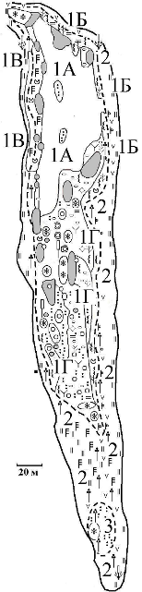 | 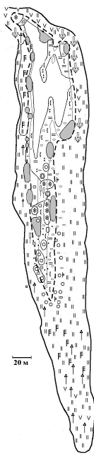 | 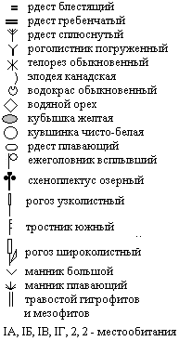
Рис. 1. размещения растительности оз. Ульяновского
На границе поясов ксерофитов и мезофитов присутствует полоса аврана лекарственного - гигрофита, который развился на этом местообитании в годы высоких половодий (2005-2006 гг.) и сохранился в угнетённом состоянии до сих пор. На западном берегу присутствуют на склоне берега пояса осоки береговой и тростника южного. На более низком уровне берега преобладает гигрофит, сорный вид американского происхождения череда олиственная, изредка встречаются череда трехраздельная и череда поникшая.
В меньшем количестве отмечаются гигрофиты вербейник обыкновенный, дербенник иволистный, зюзник европейский и др. Прибрежья между склонами берега и днищем заросли во многих местах поясами и пятнами гелофитов ежеголовника всплывшего и стрелолиста стрелолистного. Обсохшие участки днища зарастают влаголюбивой растительностью, но на них остаются и прибрежно-водные растения (ежеголовники всплывший и прямой, стрелолист стрелолистный, частуха злаковидная, камыш озерный) и водные растения в наземной форме (кубышка желтая, кувшинка чисто-белая, из погруженных видов - рдест пронзеннолистный.
Обводнённая часть днища зарастает плейстофитами кубышкой желтой и кувшинкой чисто-белой, водяным орехом (КкВо), и гидатофитами – погруженными видами: роголистником погруженным, рдестами гребенчатым, пронзённолистным, курчавым, блестящим, реже встречаются рдесты сплюснутый, красноватый, волосовидный, встречается телорез обыкновенный. Присутствуют и редкие виды растений КкВо: рдесты остролистный и туполистный, каулиния малая.
Видовое богатство растительного покрова водной части
оз. Ульяновского.
Выяснение вопроса приуроченности видов растений к той или иной глубине, сведения о выживании видов при длительной летней засухе получены благодаря описанию двух трансект, пересекающих водоем по ширине от берега до берега. Первая трансекта, длиной 77 м была заложена на относительно глубоководном участке озера, вторая длиной 59 м - южнее, на более мелководном участке. Всего на двух трансектах нами отмечено 74 вида гигрофитов, гелофитов и гидрофитов (плейстофитов и гидатофитов). На трансекте I нами отмечено 62 вида растений (от , 28 в июне 2015 г. до 37 в августе 2015 г.), на тарнсекте II – 60 видов (от 23 видов в июне 2017 г. до 41 в августе 2015 г.) (рис. 2, Таблица 1 Приложения).
Рис. 2. Видовое разнообразие трансект и озера Ульяновское в целом.
На рис. 2. заметно что соотношение экологических групп растений двух трансект схоже – коэффициент сходства Съеренсена равен 78,7%. Но при анализе суммарной фитоценотической значимости, которая показывает роль экологической группы в построении фитоценоза, мы видим, что разные группы играют разную роль. На трансекте I наиболее значимы гидатофиты и гидрофиты, а на трансекте 2 – гидатофиты и плейстофиты.
Рис. 3. Суммарная фитоценотическая значимость разных экологических групп
Для того, что бы объяснить такое разное распределение растительности нами было проанализировано распределение растений относительно глубин и их экология. На площадках верхней части склона первой трансекты западного (правого) берега озера преобладали осока береговая и тростник южный. Тростник южный – гелофит, но он, благодаря глубоко проникающим в грунт корням, может произрастать и на относительно осушенных местах. Живые побеги тростника встречались от 1 по 12 площадку, а сухие побеги тростника отмечены ещё на 8 площадках в воде, где они погибли после высокого паводка 2012 г.. На крутом склоне берега трансекты I и на песчаном прибрежье большинство видов растений относятся к экологическим группам мезофитов и гигрофитов. Первый гелофит – ситняг болотный – найден на пл. 10. На глубоководной части озера отмечены только немногочисленные гидатофиты: роголистник погруженный, различные рдесты, редкий вид каулиния малая (КкВо) (Рис. 4). На прибрежье восточного берега в зоне первой трансекты травостой был более разрежен, из гигрофитов росли ситники жабий, развесистый, авран лекарственный, череда олиственная, и др. из мезофитов – осока коротковолосистая, из ксерофитов на песчаном склоне – лжекамыш обыкновенный, полыни равнинная и австрийская, и др. виды.
. Вторая трансекта расположена южнее, длина её составляет 59 м, водная поверхность – 31 м. В июне и августе 2017 г. максимальная глубина составляла 70 см. Вверху крутого, сухого западного берега второй трансекты произрастают ксерофиты: лжекамыш обыкновенный, полыни австрийская и равнинная, мятлик сплюснутый, подмаренник русский. На склоне ниже росли вейник наземный, осока коротковолосистая, мелколепестник канадский встречался гигрофит авран лекарственный. Внизу склона встречались гигрофиты: дербенник иволистный, зюзник европейский, сорный вид череда олиственная.
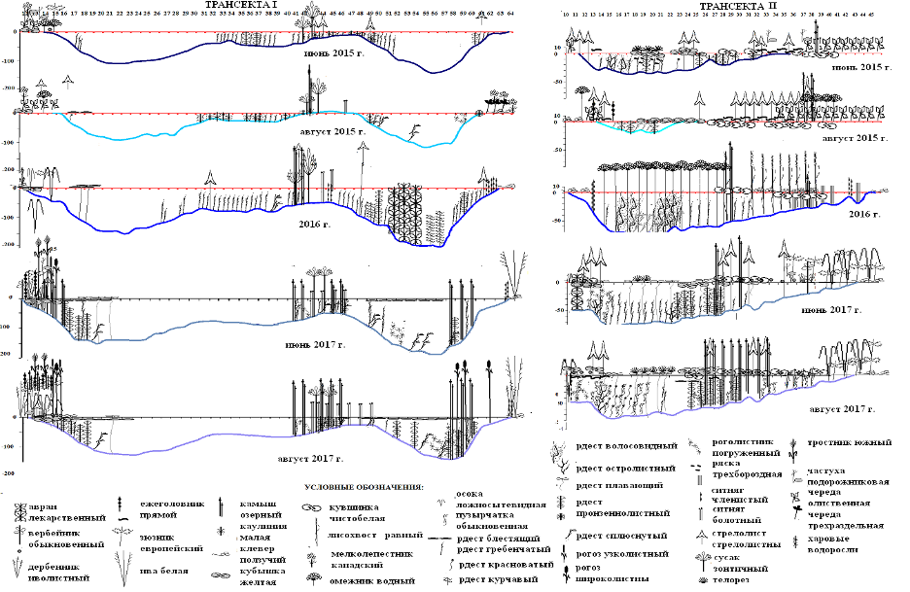
Рис. 4. Распределение растений по трансекте I и II.
На обводнённой части озера в зоне второй трансекты и на влажном заиленном песке около уреза воды произрастали гелофиты (ежеголовник всплывший, стрелолист стрелолистный, омежник водный и др.), плейстофиты (кубышка желтая, кувшинка чисто-белая, водокрас лягушачий, многокоренник обыкновенный). Между гелофитами и пятнами плейстофитов встречались и образовывали скопления гидатофиты – погруженные растения (роголистник погруженный, рдесты). В 2017 г. нами отмечено на второй трансекте увеличение фитоценотической значимости ситника развесистого и плейстофитов водокраса обыкновенного, кубышки желтой, кувшинки чистобелой и др. и уменьшение значимости мезофитов и гигрофитов, которые весною 2017 г. оказались залиты вследствие сильных осадков в апреле и мае.
Мы считаем, что прогреваемое мелководье с илистыми отложениями поверх песчаного дна, защищаемое от ветрового волнения пятнами кубышки, побегами стрелолиста стрелолистного, ежеголовников, благоприятно для существования узколистных рдестов и роголистника погруженного, которые отсутствовали или были угнетены на более широком участке озера подверженном ветровому волнению, где располагалась первая трансекта.

ВЫВОДЫ
1. Нами обследовано оз. Ульяновское и выявлено зарастание его высоких берегов мезофитами, а обсохшего ложа озера - гигрофитами, среди которых преобладают гигрофиты череда олиственная и омежник водный.
2. Нами заложены и двукратно описаны две трансекты поперек оз. Ульяновского. Увеличилось количество видов ксерофитов и мезофитов, занявших обсохшие прибрежья, вместе с тем увеличилась и встречаемость видов, занесенных в Красную книгу Воронежской области. На основании анализа описаний растений, распределения их по глубинам и экологических особенностей мы выяснили, что распространение гигрофитов, гелофитов и плейстофитов зависит от глубины, причем гигрофиты предпочитают заиленные прибрежья, а гидатофитов - от интенсивности ветрового волнения. Глубоководные участки подверженные ветровому волнению, с песчаным дном, водной и прибрежно-водной растительностью занимаются только вдоль берегов и по мелководьям около центральной отмели. В участках с более илистым грунтом, с меньшей глубиной и зарослями плейстофитов, что делает их более защищенными от ветрового волнения, создаются благоприятные условия для погруженных растений по всему ложу озера.
3. В озере присутствуют растения Красной книги Воронежской области: водяной орех (чилим), каулиния малая, рдест остролистный и рдест туполистный, обитающие в основном, на заиленных мелководьях близко и в зоне второй трансекты. Мы считаем что их появление связано с обсыханием водоема в межень, что приводит к прогреванию тонкого слоя воды. Но для подтверждения этой гипотезы необходимы дальнейшие наблюдения. На высоком уровне берега обычен лжекамыш обыкновенный.
ЗАКЛЮЧЕНИЕ
Весною 2017 г. мы выяснили, что кубышка и кувшинка благополучно перезимовали в наземной форме. Мы планируем продолжать нашу работу в 2018 г., чтобы проверить состояние растительного покрова и оценить его изменение в зависимости от уровня обводнения.

ИСПОЛЬЗОВАННАЯ ЛИТЕРАТУРА

1. Печенюк Е.В. Атлас высших водных и прибрежно-водных растений. – Воронеж; Изд-во Воронеж. гос. пед. ун-та, 2004. – 128 с.
2. Печенюк Е.В. Многолетние изменения пойменных водоёмов Хопёрского заповедника // Роль особо охраняемых природных территорий лесостепной и степной природных зон в сохранении и изучении биологического разнообразия (Материалы. науч.-практ. конф.) – Воронеж. 2007. – С. 84–86.
3. Печенюк Е. В. Пойменные водоёмы Хоперского заповедника в засушливом 2009 году. // Проблемы мониторинга природных процессов на особо охраняемых природных территориях (Материалы международной научно-практической конференции, посвящ. 75-летию Хопёрского природного заповедника) – Воронеж: ВГПУ, 2010. – С. 84-87
4. Радькова С. Высшая водная растительность притеррасного озера при катастрофической засухе //Архив МКУ ДО «СЮН»
5. Родионова Н.А. Погода // Летопись природы Хопёрского гос. природного заповедника, (2014-2015 гг.) (Рукопись, архив ХГПЗ)

ПРИЛОЖЕНИЕ
Таблица 1.
Состояние видов растений на водном участке трансект оз. Ульяновское
 | Трансектв I |  |  |  | Трансекта II
 | n | пост | СПП | ФЦЗ | n | пост | СПП | ФЦЗ
1 | 2 | 3 | 4 | 5 | 6 | 7 | 8 | 9 | 10
Гигрофиты |  | 31,00 |  | 758,79 |  | 29,00 |  | 151,71 | 37
Авран лекарственный | 1 | 1,00 | 21,93 | 253,08 | 4 | 7,41 | 2,09 | 0,99 | 127,04
Бодяк беловойлочный | 2 | 1,92 | 0,65 | 1,25 |  |  |  |  | 1,25
Вейник наземный | 2 | 2,00 | 0,00 | 0,00 |  |  |  |  | 0,00
Вербейник обыкновенный | 2 | 3,00 | 0,33 | 0,80 | 2 | 7,41 | 0,42 | 0,26 | 0,53
Вероника щитковая |  |  |  |  | 3 | 7,41 | 0,30 | 0,16 | 0,16
Горец щавелелист. | 1 | 1,92 | 0,30 | 0,58 | 1 | 22,22 | 0,82 | 4,03 | 2,30
Дербенник иволистный | 1 | 1,96 | 0,65 | 1,29 | 3 | 11,11 | 0,35 | 0,45 | 0,87
Зюзник европейский | 5 | 3,54 | 0,80 | 2,54 | 5 | 6,67 | 1,24 | 0,65 | 1,60
Ива белая | 3 | 1,96 | 0,65 | 1,29 | 1 | 3,70 | 0,30 | 0,04 | 0,66
Ива пепельная | 1 | 1,92 | 0,30 | 0,58 | 1 | 7,41 | 0,15 | 0,08 | 0,33
Ива остролистная | 1 | 1,92 | 2,00 | 3,85 |  |  |  |  | 3,85
жерушник sp. |  |  |  |  | 1 | 3,70 | 0,30 | 0,04 | 0,04
Кипрей железистостебельн. | 1 | 3,85 | 0,40 | 1,54 | 2 | 7,41 | 0,67 | 0,47 | 1,00
Кипрей пушистый | 1 | 1,92 | 1,00 | 1,92 | 1 | 3,70 | 0,30 | 0,04 | 0,98
Клевер ползучий | 2 | 4,00 | 0,65 | 2,60 |  |  |  |  | 2,60
Лисохвост равный | 3 | 9,62 | 0,49 | 4,68 | 5 | 21,48 | 0,80 | 8,07 | 6,37
Лютик ползучий |  |  |  |  | 1 | 3,70 | 0,30 | 0,04 | 0,04
Лютик ядовитый | 2 | 3,85 | 0,62 | 2,98 | 1 | 14,81 | 0,30 | 0,66 | 1,82
Марь многосемянная | 1 | 1,92 | 1,50 | 2,88 | 1 | 7,41 | 0,75 | 0,41 | 1,65
Марь фиколистная | 1 | 1,92 | 0,30 | 0,58 |  |  |  |  | 0,58
Мята полевая | 2 | 2,00 | 1,15 | 2,30 | 1 | 3,70 | 0,30 | 0,04 | 1,17
Мятлик болотный |  |  |  |  | 3 | 7,41 | 1,64 | 1,64 | 1,64
Осока береговая | 2 | 1,92 | 0,30 | 0,58 | 1 | 3,70 | 0,30 | 0,04 | 0,31
Осока коротковолосистая | 2 | 4,00 | 1,98 | 11,30 | 2 | 7,41 | 0,77 | 0,36 | 5,83
Осока ложносытевидная | 2 | 4,00 | 7,50 | 43,00 | 2 | 3,70 | 0,50 | 0,07 | 21,53
Подмаренник болотный | 4 | 2,96 | 2,05 | 4,93 | 1 | 3,70 | 0,30 | 0,04 | 2,48
Подорожник топяной |  |  |  |  | 1 | 3,70 | 0,50 | 0,07 | 0,07
Полевица гигантск. | 1 | 3,85 | 0,30 | 1,15 |  |  |  |  | 1,15
Полевица побегообраз. |  |  |  |  | 1 | 7,41 | 2,00 | 1,10 | 1,10
Ситник жабий | 1 | 3,85 | 0,30 | 1,15 |  |  |  |  | 1,15
Ситник развесистый | 1 | 2,96 | 9,50 | 37,48 | 3 | 19,75 | 12,13 | 46,07 | 41,77
Ситник членистый | 5 | 5,06 | 5,43 | 31,39 | 3 | 13,58 | 0,74 | 1,59 | 16,49
Сыть бурая | 1 | 11,54 | 0,75 | 8,65 | 1 | 7,41 | 0,90 | 0,49 | 4,57
Череда олиственная | 2 | 8,65 | 31,41 | 285,38 | 2 | 20,37 | 19,95 | 74,73 | 180,06
Череда поникшая | 2 | 2,88 | 0,30 | 0,87 | 1 | 3,70 | 0,50 | 0,07 | 0,47
Череда трехраздельная | 2 | 4,81 | 8,08 | 44,71 |  |  |  |  | 44,71
Щавель морской | 2 | 3,85 | 1,27 | 3,46 | 2 | 27,78 | 1,44 | 9,00 | 6,23
Гелофиты |  | 12,00 |  | 187,64 |  | 7,00 |  | 334,39 | 12,00
Ежеголовник всплывший | 1 | 4,96 | 0,33 | 1,69 | 5 | 34,07 | 6,56 | 97,05 | 49,37
Ежеголовник прямой | 5 | 4,34 | 2,28 | 13,78 | 3 | 8,64 | 1,05 | 1,00 | 7,39
Камыш озерный | 4 | 11,87 | 1,92 | 30,59 | 4 | 28,70 | 0,69 | 7,42 | 19,00
Омежник водный | 3 | 3,85 | 1,34 | 6,79 | 3 | 35,80 | 7,01 | 182,86 | 94,83
Продолжение таблицы 1
1 | 2 | 3 | 4 | 5 | 6 | 7 | 8 | 9 | 10
Рогоз узколистный | 2 | 12,00 | 3,20 | 50,00 |  |  |  |  | 50,00
Рогоз широколистный | 4 | 3,46 | 1,18 | 6,08 |  |  |  |  | 6,08
Ситняг болотный | 5 | 5,92 | 2,26 | 24,47 | 1 | 3,70 | 0,30 | 0,04 | 12,26
Стрелолист стрелолистный | 5 | 10,88 | 3,12 | 32,99 | 5 | 42,96 | 2,38 | 45,54 | 39,26
сусак зонтичный | 2 | 5,18 | 0,84 | 4,28 |  |  |  |  | 4,28
Тростник южный | 2 | 5,00 | 1,93 | 8,10 |  |  |  |  | 8,10
Частуха злаковидная | 3 | 6,41 | 0,56 | 3,21 |  |  |  |  | 3,21
Частуха подорожниковолистная | 5 | 3,88 | 1,27 | 5,65 | 4 | 7,41 | 0,92 | 0,48 | 3,07
Плейстофиты |  | 4,00 |  | 47,54 |  | 6,00 |  | 664,68 | 6,00
Водокрас | 2 | 3,92 | 1,38 | 4,76 | 4 | 32,41 | 5,78 | 73,43 | 39,09
Кубышка желтая | 5 | 3,15 | 8,73 | 35,03 | 4 | 25,93 | 16,73 | 120,34 | 77,68
Кувшинка чисто-белая |  |  |  |  | 5 | 32,59 | 26,51 | 277,35 | 277,35
многокоренник |  |  |  |  | 1 | 3,70 | 0,30 | 0,04 | 0,04
Рдест плавающий | 4 | 3,94 | 1,37 | 7,18 | 4 | 45,37 | 7,09 | 193,41 | 100,30
Сальвиния плавающая | 1 | 1,92 | 0,30 | 0,58 | 3 | 6,17 | 0,30 | 0,11 | 0,35
Гидатофиты |  | 15,00 |  | 2196,62 |  | 18,00 |  | 611,07 | 19,00
Занникеллия ползучая |  |  |  |  | 1 | 11,11 | 0,30 | 0,37 | 0,37
Каулиния малая | 2 | 27,88 | 5,02 | 119,52 | 2 | 20,37 | 0,62 | 3,17 | 61,34
Пузырчатка обыкновенная |  |  |  |  | 2 | 46,30 | 2,52 | 57,61 | 57,61
Рдест Берхтольда | 2 | 1,92 | 0,30 | 0,58 | 2 | 7,41 | 0,53 | 0,36 | 0,47
Рдест блестящий | 2 | 17,21 | 27,08 | 802,29 | 1 | 18,52 | 14,24 | 48,83 | 425,56
Рдест волосовидный | 5 | 10,68 | 0,58 | 13,32 | 4 | 24,07 | 2,06 | 22,98 | 18,15
Рдест гребенчатый | 5 | 43,62 | 16,81 | 853,51 | 5 | 41,48 | 6,24 | 147,12 | 500,32
Рдест красноватый | 3 | 7,69 | 1,24 | 4,74 | 4 | 31,48 | 10,35 | 132,08 | 68,41
Рдест курчавый | 2 | 5,79 | 1,83 | 22,32 |  |  |  |  | 22,32
Рдест маленький | 1 | 4,96 | 0,30 | 1,49 | 2 | 16,67 | 0,67 | 2,19 | 1,84
Рдест остролистный | 3 | 8,64 | 0,84 | 14,53 | 5 | 6,67 | 0,87 | 0,45 | 7,49
Рдест пронзеннолистный | 3 | 21,50 | 5,81 | 115,59 | 5 | 24,44 | 11,55 | 77,95 | 96,77
Рдест сплюснутый | 5 | 18,92 | 1,70 | 34,20 | 3 | 12,35 | 2,07 | 4,50 | 19,35
Рдест туполистный |  |  |  |  | 2 | 9,26 | 1,48 | 1,47 | 1,47
Роголистник погруженный | 2 | 21,54 | 3,40 | 96,95 | 4 | 24,07 | 1,66 | 9,79 | 53,37
Ряска трехдольная | 2 | 2,88 | 0,30 | 0,87 | 3 | 16,05 | 0,65 | 2,64 | 1,75
Телорез алоэвидный |  |  |  |  | 5 | 12,59 | 20,30 | 38,89 | 38,89
Уруть мутовчатая | 2 | 10,00 | 0,49 | 6,40 | 1 | 7,41 | 0,65 | 0,36 | 3,38
Хара (водоросль) | 3 | 21,15 | 5,96 | 110,33 | 3 | 35,80 | 2,11 | 60,69 | 85,51
Число видов |  | 62,00 |  |  |  | 60,00 |  |  | 74,00

Таблица 2
Постоянство и фитоценотическая значимость видов растений Трансекты I
 | июнь 15 |  | август 15 |  | 2016 |  | июнь 207 |  | авг.17
 | пост | ФЦЗ | пост | ФЦЗ | пост | ФЦЗ | пост | ФЦЗ | пост | ФЦЗ
1 | 2 | 3 | 4 | 5 | 6 | 7 | 8 | 9 | 10 | 11
Гигрофиты | 13 |  | 16 |  | 10 |  | 10 |  | 9
Авран лекарственный |  |  |  |  | 11,538 | 253,08
Бодяк беловойлочный | 1,92 | 0,58 | 1,92 | 1,92
Вейник наземный |  |  |  |  |  |  | 2,00 | 0,00
Вербейник обыкновенный |  |  |  |  |  |  | 4,00 | 0,60 | 2,00 | 1,00
Дербенник иволистный | 1,92 | 0,58 |  |  |  |  |  |  | 2,00 | 2,00
Горец щавелелист. |  |  | 1,92 | 0,58
Зюзник европейский | 3,85 | 2,50 | 1,92 | 0,58 | 1,9231 | 3,8462 | 4,00 | 1,20 | 6,00 | 4,60
Ива белая |  |  |  |  | 1,9231 | 0,5769 | 2,00 | 2,00
Ива пепельная |  |  | 1,92 | 0,58
Ива остролистная |  |  |  |  | 1,9231 | 3,8462
Кипрей железистостебельн. |  |  | 3,85 | 1,54
Кипрей пушистый |  |  | 1,92 | 1,92
Клевер ползучий |  |  |  |  |  |  | 4,00 | 2,60
Лисохвост равный | 7,69 | 3,65 | 5,77 | 3,08 | 15,385 | 7,3077
Лютик ядовитый |  |  | 1,92 | 0,58 | 5,7692 | 5,3846
Марь многосемянная | 1,92 | 2,88
Марь фиколистная | 1,92 | 0,58
Мята полевая |  |  |  |  |  |  | 2,00 | 4,00 | 2,00 | 0,60
Осока береговая | 1,92 | 0,58 | 1,92 | 0,58
Осока ложносытевидная |  |  |  |  |  |  | 2,00 | 2,00 | 6,00 | 84,00
Осока коротковолосистая |  |  |  |  |  |  | 6,00 | 22,00 | 2,00 | 0,60
Подмаренник болотный | 1,92 | 0,58 |  |  | 1,9231 | 11,538 | 4,00 | 2,60 | 4,00 | 5,00
Полевица гигантск. |  |  | 3,85 | 1,15
Ситник жабий | 3,85 | 1,15
Ситник развесистый |  |  |  |  | 1,9231 | 0,9615 |  |  | 4,00 | 74,00
Ситник членистый | 3,85 | 0,58 | 7,69 | 5,96 | 5,7692 | 145,19 | 6,00 | 4,60 | 2,00 | 0,60
Сыть бурая |  |  | 11,54 | 8,65
Череда олиственная | 7,69 | 133,27 | 9,62 | 437,50
Череда поникшая | 3,85 | 1,15 | 1,92 | 0,58
Череда трехраздельная | 3,85 | 7,69 | 5,77 | 81,73
Щавель морской |  |  | 1,92 | 3,85 | 5,7692 | 3,0769
Гелофиты | 6 |  | 9 |  | 10 |  | 8 |  | 9
Ежеголовник всплывший |  |  |  |  | 1,9231 | 0,5769 |  |  | 8,00 | 2,80
Ежеголовник прямой | 1,92 | 0,58 | 1,92 | 0,58 | 3,8462 | 1,1538 | 6,00 | 51,60 | 8,00 | 15,00
Камыш озерный |  |  | 1,92 | 0,96 | 11,538 | 4,6154 | 6,00 | 20,00 | 28,00 | 96,80
Омежник водный | 5,77 | 16,35 | 3,85 | 3,46 | 1,9231 | 0,5769
Рогоз узколистный |  |  |  |  |  |  | 20,00 | 93,00 | 4,00 | 7,00
Рогоз широколистный |  |  | 1,92 | 0,58 | 1,9231 | 0,9615 | 4,00 | 1,60 | 6,00 | 21,20
Ситняг болотный | 1,92 | 0,58 | 3,85 | 6,35 | 3,8462 | 4,2308 | 6,00 | 3,20 | 14,00 | 108,00
Стрелолист стрелолистный | 13,46 | 12,69 | 11,54 | 11,73 | 15,385 | 67,308 | 8,00 | 70,00 | 6,00 | 3,20
сусак зонтичный |  |  | 5,77 | 5,38 | 5,7692 | 3,4615 |  |  | 4,00 | 4,00
Тростник южный |  |  |  |  |  |  | 6,00 | 2,20 | 4,00 | 14,00
Частуха злаковидная | 3,85 | 3,46 | 9,62 | 4,04 | 5,7692 | 2,1154
Частуха подорожниковолистная | 3,85 | 3,85 | 1,92 | 0,58 | 5,7692 | 10,192 | 4,00 | 8,00
Плейстофиты | 3 |  | 1 |  | 4 |  | 2 |  | 3
Продолжение таблицы 2
1 | 2 | 3 | 4 | 5 | 6 | 7 | 8 | 9 | 10 | 11
Водокрас | 1,92 | 3,85 |  |  | 3,8462 | 4,4231 |  |  | 6,00 | 6,00
Кубышка желтая | 1,92 | 9,62 | 1,92 | 15,38 | 1,9231 | 11,538 | 4,00 | 18,60 | 6,00 | 120,00
Рдест плавающий | 1,92 | 0,58 |  |  | 3,8462 | 1,1538 | 2,00 | 4,00 | 8,00 | 23,00
Сальвиния плавающая |  |  |  |  | 1,9231 | 0,5769
Гидатофиты | 11 |  | 11 |  | 8 |  | 6 |  | 11
Каулиния малая | 17,31 | 120,38 | 38,46 | 118,65
Рдест Берхтольда | 1,92 | 0,58 | 1,92 | 0,58
Рдест блестящий |  |  | 1,92 | 1,92 | 7,6923 | 216,35 |  |  | 42,00 | 2188,60
Рдест волосовидный | 3,85 | 1,15 | 7,69 | 2,31 | 3,8462 | 1,1538 | 36,00 | 61,40 | 2,00 | 0,60
Рдест гребенчатый | 53,85 | 1450,96 | 34,62 | 515,58 | 59,615 | 2029,8 | 32,00 | 208,60 | 38,00 | 62,60
Рдест красноватый | 3,85 | 1,15 | 1,92 | 5,77 | 17,308 | 7,3077
Рдест курчавый | 1,92 | 0,58 |  |  | 13,462 | 65,769 |  |  | 2,00 | 0,60
Рдест маленький |  |  |  |  | 1,9231 | 0,5769 |  |  | 8,00 | 2,40
Рдест остролистный | 1,92 | 0,58 |  |  |  |  | 22,00 | 42,40 | 2,00 | 0,60
Рдест пронзеннолистный | 13,46 | 30,00 | 23,08 | 244,81 | 13,462 | 111,35 |  |  | 36,00 | 76,20
Рдест сплюснутый | 3,85 | 1,15 | 17,31 | 25,38 | 13,462 | 43,654 | 26,00 | 58,20 | 34,00 | 42,60
Роголистник погруженный | 13,46 | 4,04 | 21,15 | 24,81 |  |  |  |  | 30,00 | 262,00
Ряска трехдольная | 3,85 | 1,15 | 1,92 | 0,58
Уруть мутовчатая |  |  |  |  |  |  | 18,00 | 12,20 | 2,00 | 0,60
Хара (водоросль) |  |  | 13,46 | 200,38 |  |  | 48,00 | 130,00 | 2,00 | 0,60
 | 33 |  | 37 |  | 32 |  | 26 |  | 32

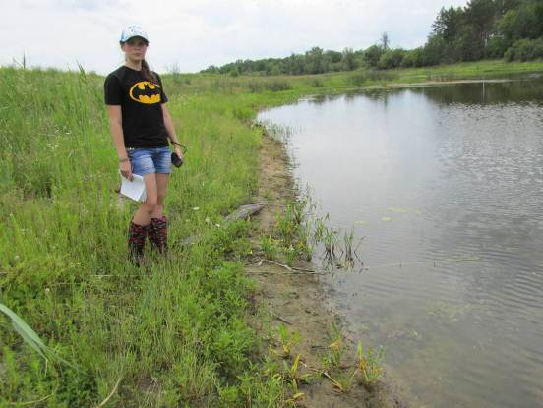
Рис. 1. Проведение обследования оз. Ульяновское, трансекта I

Таблица 3
Постоянство и фитоценотическая значимость видов растений Трансекты II
 | 2015 июнь |  | 2015 август |  | 2016 |  | 2017 июнь |  | 2017 август
 | пост | ФЦЗ | пост | ФЦЗ | пост | ФЦЗ | пост | ФЦЗ | пост | ФЦЗ
Гигрофиты | 5 |  | 20 |  | 14 |  | 8 |  | 9
Авран лекарственный |  |  | 3,70 | 1,85 | 18,52 | 28,52 | 3,70 | 22,22 | 3,7037 | 1,11
Вербейник обыкновенный |  |  | 3,70 | 1,11 |  |  | 11,11 | 5,92
Вероника щитковая |  |  |  |  | 7,41 | 2,22 | 7,41 | 2,22 | 7,41 | 2,22
Горец щавелелистный |  |  | 22,22 | 18,15
Дербенник иволистный |  |  | 14,81 | 5,18 | 14,82 | 5,92 |  |  | 3,70 | 1,11
Зюзник европейский | 3,70 | 1,11 | 7,41 | 23,33 | 11,11 | 15,93 | 7,41 | 7,40 | 3,70 | 1,11
Ива белая |  |  |  |  | 3,70 | 1,11
Ива пепельная |  |  | 7,41 | 1,11
жерушник sp. |  |  | 3,70 | 1,11
Кипрей железистостебельный |  |  | 11,11 | 11,48 | 3,70 | 1,11
Кипрей опушенный |  |  | 3,70 | 1,11
Лисохвост равный | 3,70 | 1,11 | 22,22 | 12,96 | 66,67 | 169,26 | 3,70 | 1,11 | 11,11 | 3,33
Лютик ползучий | 3,70 | 1,11
Лютик ядовитый |  |  |  |  | 14,82 | 4,44
Марь многосемянная |  |  | 7,41 | 5,56
Мята полевая |  |  |  |  | 3,70 | 1,11
Мятлик болотный | 3,70 | 1,11 | 3,70 | 1,11 |  |  | 14,815 | 64,07
Осока береговая |  |  | 3,70 | 1,11
Осока коротковолосистая |  |  | 3,70 | 3,70 | 11,1 | 5,92
Осока ложносытевидная |  |  | 3,70 | 1,85 |  |  |  |  | 3,70 | 1,85
Подмаренник болотный |  |  |  |  |  |  |  |  | 3,70 | 1,11
Подорожник топяной |  |  | 3,70 | 1,85
Полевица побегообраз. |  |  |  |  | 7,41 | 14,82
Сыть бурая |  |  | 7,40 | 6,67
Ситник членистый |  |  |  |  | 33,33 | 30,37 | 3,7037 | 1,11 | 3,70 | 3,70
Ситник развесистый |  |  |  |  | 14,81 | 57,407 | 25,926 | 141,11 | 18,52 | 501,11
Череда олиственная | 7,41 | 170,37 | 33,33 | 563,33
Череда поникшая |  |  | 3,70 | 1,852
Щавель морской |  |  | 18,52 | 41,85 | 37,04 | 22,96
Гелофиты | 6 |  | 7 |  | 5 |  | 3 |  | 4
Ежеголовник всплывший | 33,33 | 445,56 | 51,85 | 927,78 | 37,04 | 23,33 | 7,4074 | 2,22 | 40,74 | 25,18
Ежеголовник прямой | 3,70 | 1,11 | 14,81 | 25,18 | 7,407 | 8,518
Камыш озерный | 7,41 | 2,22 | 33,33 | 13,33 | 25,93 | 13,70 |  |  | 48,15 | 74,07
Омежник водный | 7,41 | 4,81 | 22,22 | 22,96 | 77,78 | 1504,4
Ситняг болотный |  |  | 3,70 | 1,11
Стрелолист стрелолистный | 48,15 | 210,37 | 48,15 | 149,26 | 44,44 | 42,22 | 40,741 | 70 | 33,33 | 58,15
Частуха подорожниковолистная | 7,40 | 8,52 | 3,70 | 5,56 |  |  | 14,815 | 10,74 | 3,70 | 1,11
Плейстофиты | 4 |  | 3 |  | 5 |  | 5 |  | 5
Водокрас | 18,52 | 6,29 |  |  | 33,33 | 10,74 | 37,04 | 262,22 | 40,74 | 627,04
Кубышка желтая | 25,93 | 403,7 | 29,63 | 1104,8 | 0 | 0 | 22,22 | 100 | 25,93 | 248,15
Кувшинка чисто-белая | 25,93 | 497,41 | 29,63 | 287,04 | 25,92 | 1333,3 | 33,33 | 851,85 | 48,15 | 1285,2
многокоренник | 3,70 | 1,11
Рдест плавающий |  |  | 18,52 | 15,56 | 44,44 | 32,59 | 51,85 | 452,96 | 66,67 | 1204,1
Сальвиния плавающая |  |  |  |  | 7,407 | 2,22 | 7,407 | 2,22 | 3,70 | 1,11
Гидатофиты | 11 |  | 12 |  | 13 |  | 7 |  | 14
Занникеллия ползучая | 0 | 0 | 0 | 0 | 11,111 | 3,3333
Каулиния малая | 11,111 | 3,3333 | 29,63 | 27,778
Продолжение таблицы 3
1 | 2 | 3 | 4 | 5 | 6 | 7 | 8 | 9 | 10 | 11
Пузырчатка обыкновенная |  |  |  |  |  |  | 22,222 | 48,519 | 70,37 | 200,37
Рдест Берхтольда |  |  | 11,111 | 8,5185 | 3,7037 | 1,1111
Рдест блестящий |  |  |  |  |  |  |  |  | 18,519 | 263,7
Рдест волосовидный | 25,926 | 10,37 | 11,111 | 5,9259 | 51,852 | 363,33 |  |  | 7,4074 | 2,2222
Рдест гребенчатый | 51,852 | 965,56 | 3,7037 | 1,1111 | 66,667 | 559,26 | 70,37 | 240,37 | 14,815 | 7,037
Рдест красноватый | 18,519 | 13,333 | 29,63 | 214,07 | 48,148 | 1195,6 |  |  | 29,63 | 255,19
Рдест маленький |  |  |  |  | 22,222 | 22,963 |  |  | 11,111 | 3,3333
Рдест остролистный | 3,7037 | 3,7037 | 7,4074 | 4,8148 | 3,7037 | 1,1111 | 14,815 | 20,741 | 3,7037 | 3,7037
Рдест пронзеннолистный | 44,444 | 598,52 | 25,926 | 577,78 | 11,111 | 3,3333 | 22,222 | 77,778 | 18,519 | 337,04
Рдест сплюснутый | 14,815 | 4,4444 | 18,519 | 103,7 | 3,7037 | 1,1111
Рдест туполистный |  |  | 11,111 | 29,63 |  |  |  |  | 7,4074 | 2,2222
Роголистник погруженный | 14,815 | 4,4444 | 44,444 | 80,741 |  |  | 14,815 | 45,556 | 22,222 | 31,852
Ряска трехдольная | 33,333 | 44,815 |  |  | 11,111 | 3,3333 |  |  | 3,7037 | 1,1111
Телорез алоэвидный | 14,815 | 67,778 | 11,111 | 407,41 | 3,7037 | 1,1111 | 14,815 | 171,48 | 18,519 | 896,3
Уруть мутовчатая |  |  |  |  | 0 | 0 |  |  | 7,4074 | 4,8148
Хара (водоросль) |  |  |  |  | 3,7037 | 1,1111 | 100 | 503,7 | 3,7037 | 3,7037
Число видов | 26 |  | 42 |  | 37 |  | 23 |  | 32

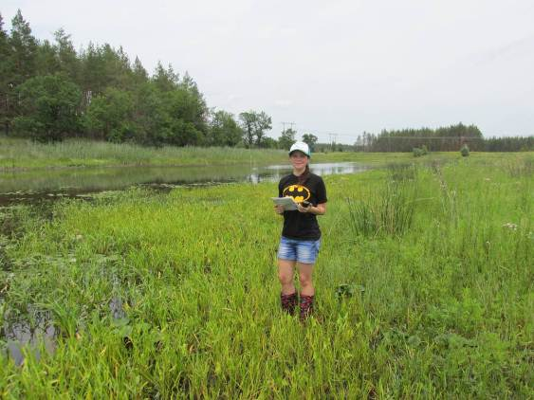
Рис. 2. Проведение обследования оз. Ульяновское, трансекта II

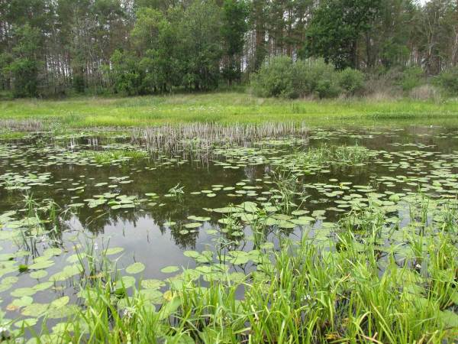
Отмершая в паводок 2012 г. заросль тростника южного и рогоза узколистного в центре озера

